Especificación de requisitos de software

Proyecto: Cookbooks
Revisión 1.1

 |  | Abril 2014

Ficha del documento

Fecha | Revisión | Autor | Verificado

Documento validado por las partes en fecha: 3/4/14

Por el cliente | Por la empresa suministradora
Aclaración Maximiliano y Juan | Aclaración grupo DoSeis

Contenido

Ficha del documento 2
Contenido 3
1 Introducción 4
2 Descripción general 5
3 Requisitos específicos 8
4 Apéndices 11

Introducción

Propósito
Este documento va dirigido al grupo de administrativo de CookBooks y a los desarrolladores con el fin de concordar los requisitos y objetivos del programa a desarrollar.

Alcance
El presente documento es un contrato entre ambas partes por el cual se desarrollara el proyecto “Administración de Cookbooks” en el que se generará una interface de búsqueda de libros, venta y administración via web. Este programa sera utilizado por usuarios sin registrar, usuarios registrados y administradores.

Definiciones, acrónimos y abreviaturas
Base de Datos: Una base de datos o banco de datos es un conjunto de datos pertenecientes a un mismo contexto y almacenados sistemáticamente para su posterior uso .

Red Social: Un servicio de red social es un medio de comunicación social que se centra en encontrar gente para relacionarse en línea. Están formadas por personas que comparten alguna relación, principalmente de amistad, mantienen intereses y actividades en común, o están interesados en explorar los intereses y las actividades de otros.

Login: En el ámbito de seguridad informática, login o logon (en español ingresar o entrar) es el proceso mediante el cual se controla el acceso individual a un sistema informático mediante la identificación del usuario utilizando credenciales provistas por el usuario.

Logout: o log off (en español salir o desconectar) hace referencia a cuando no se precisa mantener el acceso al sistema informático. Log out consiste en cerrar el acceso personal a un sistema informático, al cual anteriormente se había realizado el login.

Driver: elemento de software utilizado en diversos sistemas operativos, también llamado manejador de dispositivo, controlador de dispositivo o driver.

En informática, una plataforma es un sistema que sirve como base para hacer funcionar determinados módulos de Hardware o de software con los que es compatible. Dicho sistema está definido por un estándar alrededor del cual se determina una arquitectura de Hardware y una plataforma de software (incluyendo entornos de aplicaciones). Al definir plataformas se establecen los tipos de arquitectura, sistema operativo, lenguaje de programación, o interfaz de usuario compatibles.

Backup:Una copia de seguridad, copia de respaldo o backup (su nombre en ingles) en tecnologías de la información e informática es una copia de los datos originales que se realiza con el fin de disponer de un medio de recuperarlos en caso de su pérdida. Las copias de seguridad son útiles ante distintos eventos y usos: recuperar los sistemas informáticos y los datos de una catástrofe informática, natural o ataque; restaurar una pequeña cantidad de archivos que pueden haberse eliminado accidentalmente, corrompido, infectado por un virus informático u otras causas; guardar información histórica de forma más económica que los discos duros y además permitiendo el traslado a ubicaciones distintas de la de los datos originales.

Criptografía Asimétrica:método criptográfico que usa un par de claves para el envío de mensajes. Las dos claves pertenecen a la misma persona que ha enviado el mensaje. Una clave es pública y se puede entregar a cualquier persona, la otra clave es privada y el propietario debe guardarla de modo que nadie tenga acceso a ella. Además, los métodos criptográficos garantizan que esa pareja de claves sólo se puede generar una vez, de modo que se puede asumir que no es posible que dos personas hayan obtenido casualmente la misma pareja de claves.

Referencias
Referencia | Titulo | Fecha | Autor
1 | Entrevista | 21/03/14 | Grupo DoSeis
2 | Cuestionario | 28/03/14 | Grupo DoSeis
3 | IEEE Std 830-1998 | 1998 | IEEE

Resumen
Este documento contiene todos los requisitos recavados durante las diferentes entrevistas, cuestionarios y encuentros con los interesados en el desarrollo del sistema.

A continuación se desarrolla los siguientes temas: descripción del producto a desarrollar,funcionalidades,perspectivas,restricciones en su implementación,dependencias,posible evolución,interfaces de usuario(software y hardware),información sobre rendimiento,seguridad,fiabilidad, mantenibilidad,disponibilidad, portabilidad y otros requisitos (requisitos no funcionales).

El documento se divide por los siguientes temas:
Descripción general,Requisitos específicos y Otros Requisitos.

Descripción general

Perspectiva del producto
Es un sistema autónomo e independiente, ya que no dependerá de otros sistemas para ser manipulado, ni necesitara a otros para ser utilizado.

Funcionalidad del producto

1.El sistema debe contener una Base de Datos con la información de los clientes
incluyendo: identificación del usuario nombre,apellido,nombre de usuario,clave,numero de tarjeta,fecha de registro.
Información de los libros:ISBN,título,editorial,año,año de edición,autor (es),descripción,precio.

2. Los usuarios no registrados podrán ver solo la descripción del libro.

3. Los usuarios podrán registrarse.

4. Los usuarios registrados podrán comprar libro (s).

5. Los usuarios registrados podrán cancelar una compra.

6. Los usuarios registrados podrán confirmar una compra con su clave de la tarjeta de crédito.

7. Se deberán poder realizar informes de los libros mas vendidos, menos vendidos, usuarios registrados entre fechas.

8. Los clientes deben poder buscar un libro por:titulo,autor,y precio.

9. Solo los usuarios registrados en el sistema podrán realizar búsquedas.

10. Los usuarios que no se encuentren registrados solo podrán ver la descripción del libro.

11. Solo los usuarios registrados podrán comprar libros

12. Para registrarse en el sistema será necesario el ingreso de un nombre de usuario,contraseña,nombre y apellido real,dirección y numero de tarjeta de crédito.

13. No se harán descuentos ni promociones por cantidad e compras.

14. El sistema no se encargará de los envíos,solo deberá marcar una determinada venta y guardar su información.

15. Se guardará ,para cada cliente su historial de compras,y se podrá consultar cuales clientes realizaron la compra de un determinado libro.

16. Se podrá consultar el libro con: mayor cantidad de ventas,menor cantidad de ventas,además de los usuarios que se han registrado entre determinadas fechas.

17. Los usuarios registrados podrán elegir ente los libros disponibles, marcar los que les gustaría comprar y ver su “carrito de compras” con los libros elegidos,además podrán decidir si sacar alguno del carrito y también podrán completar su compra.

18. El sistema no dispondrá de ningún diseño específico.

19. Deberá haber una sección de contacto,con una dirección de e-mail para realizar consultas.

Tipo de usuario | Usuario no Registrado
Formación
Actividades | Registrarse en el sistema  Recuperar la contraseña.  Ver descripción de un libro.  Actualizar/Modificar sus datos personales.

Tipo de usuario | Usuario registrado
Formación
Actividades | Login en la pagina.  Logout en la pagina.  Realizar búsquedas de libros por nombre, autor o categoría.  Añadir un libro al carro de compras.  Ver el estado actual del carro de compras.  Quitar un elemento(libro)del carro de compras.  Confirmar su compra.

Tipo de usuario | Administrador
Formación
Actividades | Login en el sistema.  Logout en el sistema.  Agregar un libro a la Base de Datos  Eliminar un libro de la Base de Datos  Modificar los datos de un libro determinado  Solicitar al sistema informes de ventas para un determinado período.  Solicitar al sistema informes de los usuarios registrados para un período determinado.  Solicitar un informe con los libros mas vendidos, y los menos vendidos.

Restricciones
El sistema de software será desarrollado en el lenguaje de programación Delphi, será desarrollado para la plataforma Windows.

Suposiciones y dependencias
Se supone que la computadora a ser utilizada sera funcional y con el SO (Sistema Operativo) Windows 2000 o superior instalado.
El sistema depende de una base de datos la cual sera entregada en conjunto con el programa.

Evolución previsible del sistema
Se presentan a continuación una serie de mejoras aplicables al sistema de Software CookBooks ,sugeridas por el Grupo de Desarrollo DoSeis acompañadas por las ventajas que aportarán al sistema,estas mejoras están formuladas en base a las tendencias actuales en lo que se refiere a sistemas de Software:

1.Integración con redes sociales,esta mejora aportará amplia difusión del emprendimiento de venta de libros CookBooks,utilizando las Redes Sociales(Facebook,Twitter),como medio de difusión.

2.Recomendaciones de los usuarios. Esta mejora permitirá a los usuarios registrados realizar recomendaciones (y la aplicación de un puntaje) a un determinado libro,permitiendo que los usuarios se decidan en la compra de un determinado ejemplar.
Ademas servirá de guía para administrar el stock de los ejemplares.

3.Extensión de la aplicación a otras plataformas (Android,;iOS).Esta mejora permitirá extender el uso de la aplicación a otras plataformas,en la actualidad muy populares y utilizadas.

4.Mejoras interactivas en la interface. Esta mejora permitirá una navegabilidad de la aplicación mejorada,haciendo mas fácil y placentera la interacción del usuario con la aplicación.

Requisitos específicos

Requisitos comunes de los interfaces

3.1.1 Interfaces de usuario
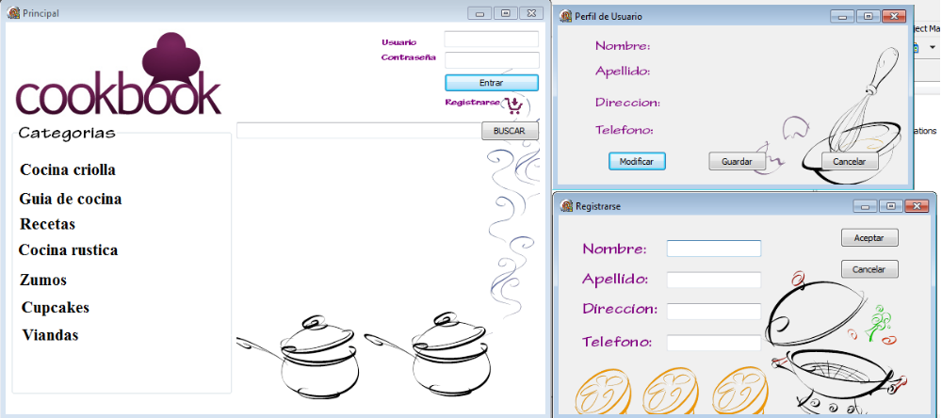

El sistema contara con una interfaz con los colores de CookBooks.
La pantalla de bienvenida tendrá el catalogo con los libros y la opción de Registrarse, realizar el Login
En la pantalla de registro se le pedirán los siguientes datos al usuario: nombre de usuario, clave, e-mail, nombre, apellido, fecha de nacimiento, numero de tarjeta de crédito y marca de la tarjeta.
En la pantalla de Login el usuario podrá ingresar su nombre y clave, y también podrá recuperar se contraseña.

3.1.2 Interfaces de Hardware
N/A

3.1.3 Interfaces de software
El sistema a desarrollar no necesitará la instalación adicional de ningún complemento para su correcto funcionamiento (driver o plugin);

Requisitos funcionales
N/A

.

Requisitos no funcionales

3.3.1 Requisitos de Rendimiento
El 95% de las transacciones serán exitosas ,se podrán realizar 500 transacciones simultáneamente.

3.3.2 Seguridad

Con respecto a la encriptación de claves se implementará la tecnica de criptografía asimétrica.

Con respecto a la realización de Backups (copias de respaldo),el Grupo de Desarrollo de Software DoSeis realizará Backups mensuales de la Base de Datos,el cual se realizará sobre el siguiente medios de almacenamiento:
sistema de almacenamiento en red NAS con 2(dos)discos rígidos(HDD) de 2 TB (Terabytes) cada uno,en configuración RAID 0.

Ademas, el Grupo de Desarrollo DoSeis se encargará de la restauración de los datos en caso de que sea necesario.

//Se entregará una Base de Datos de tipo dinámica(la información almacenada se modifica con el tiempo, permitiendo operaciones como actualización, borrado y edición de datos, además de las operaciones fundamentales de consulta ),y de datos bibliográficos(Un registro típico de una base de datos bibliográfica contiene información sobre el autor, fecha de publicación, editorial, título, edición, de una determinada publicación, etc. Puede contener un resumen o extracto de la publicación original ).

3.3.3 Fiabilidad
El sistema tendrá un alto nivel de fiabilidad ,presentando 5 (cinco) fallas por cada 1000 (mil) transacciones que se realicen.

3.3.4 Disponibilidad
El sistema tendrá una disponibilidad del 90%.

3.3.5 Mantenibilidad
El Grupo de Desarrollo de Software DoSeis presentará un plan integral de Mantenimiento del software a desarrollar (“Administración de CookBooks”),el cual sera gratuito durante los 6 (seis) primeros meses a partir de la fecha de entrega, luego de ese plazo se cobrará por dicho mantenimiento.
El plan de mantenimiento administrado consistirá en un plan en el que se tratarán los siguientes errores o fallas posibles en el sistema a desarrollar:
1.Fallas en la Base de Datos proporcionada.
2.Errores de compatibilidad por actualización del SO (Sistema Operativo)instalado.
3.Errores en la comunicación con la Base de Datos (consultas).
4.Errores de compatibilidad con otro software instalado en la computadora del cliente.
5.Errores relacionados con los datos de registro (login)de los administradores del sistema.

3.3.6 Portabilidad
N/A

Otros requisitos
El sistema respetara la ley N° 25.326 “PROTECCIÓN DE DATOS PERSONALES” dictada por la cámara de diputados de la nación Argentina.

Apéndices
N/A

